
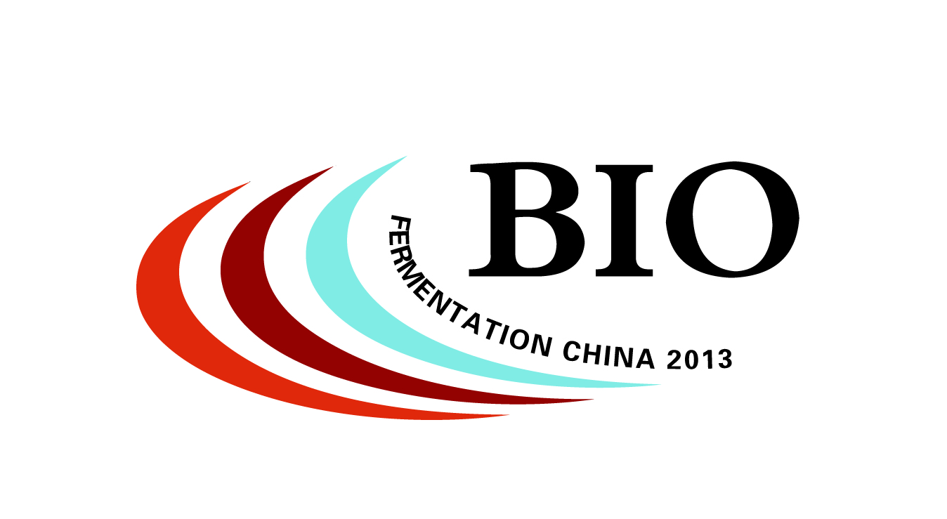
发件人：华 涛 18602163857

2015上海国际酶制剂与生物催化应用技术展览会
暨第五届全国酶制剂研究开发应用技术研讨会
Shanghai International Bio-fermentation Products/Tech & Equipments Expo 2015
时间： 2015年9月21日-23日 地点：上海光大会展中心
同期举办
中国生物发酵产业协会会员代表大会
主办单位：中国生物发酵产业协会
中国生物发酵产业协会酶制剂分会
承办单位：上海信世展览服务有限公司
支持单位：中国焙烤食品糖制品工业协会 中国酿酒工业协会
中国食品工业协会 中国饮料工业协会
中国医药商业协会 中国乳制品工业协会
展会介绍:
“2015上海国际酶制剂与生物催化应用技术展览会 ”将于2015年9月21日-23日在上海光大会展中心（西馆一、二楼）举办。由中国生物发酵产业协会、中国生物发酵产业协会酶制剂分会主办，上海信世展览服务有限公司承办。
此次展会是由2015上海国际生物发酵产品与技术装备展览会设立专题展区，为酶制剂行业和相关行业搭建了一个技术交流、促进合作、扩大上下游贸易、提高品牌和企业知名度的平台。为充分利用这一平台，向上下游企业和公众展示酶制剂行业新产品、新技术，赢得市场认知度及经济效益，
大会介绍:
为了更好的促进酶制剂行业的技术进步，加强新酶种的产业化，可持续发展，探讨我国酶制剂行业的开发、生产和应用。中国生物发酵产业协会、中国生物发酵产业协会酶制剂分会决定于2015年9月在上海光大会展中心召开“第五届全国酶制剂研究开发应用技术研讨会”同期将举办’2015上海国际酶制剂与生物催化应用技术展览会”展示我国酶制剂行业的新产品、新技术、新工艺、新设备，为酶制剂行业提供一个行业交流、品牌形象展示的宣传平台！

我们真挚的邀请所有酶制剂行业单位参展、参会！
中国生物发酵产业协会酶制剂分会———李晓燕 秘书长

业观众来源
组织方凭借多年丰富的展会经验将开展强大的组织宣传工作，届时将邀请 食品、纺织、洗涤、饲料、造纸、皮革、化工、医药、环保、生物新能源等领生产企业代表、工程技术人员及国内外贸易组织、研究所和大学、科研机构相关专家学者参加此次展会。

覆盖展前展中展后，提供全球范围品牌营销
超过20家大众媒体平台
超过200家酶制剂行业媒体平台
超过100家用户行业媒体平台
超过20个权威用户行业协会合作组织
全球20个国家和地区全面推广、全程报道，尊享品牌展会的影响力！
展品范围
- 酶制剂产品：淀粉酶、糖化酶、蛋白酶、纤维素酶、植酸酶、果胶酶、脂肪酶、木聚糖酶及其他食品酶制剂，
饲料用酶制剂、纺织用酶制剂、制革用酶制剂、清洗剂酶制剂、医药酶制剂、烟草用酶制剂、纤维素酶制剂等；
- 酶制剂设备：酶制剂生产成套设备、酶制剂浓缩设备、纯化酶制剂设备、膜分离技术、酶制剂喷涂设备
酶制剂干燥设备、酶制剂添加设备、酶制剂发酵器、实验室用的分析、检测仪器，实验室器材，试剂生产代理；
酶制剂新品种、新成果及综合利用。
收费标准：
1、 标准展位费用（最少9m²）： 标准展位双面开口加收20%；
国内企业：A区豪华展位：10800/9m² B区普通展位：9800/9m²
国外企业：A区豪华展位：3800USD/9m²
9m²配置（超出9m²部分不足9m²不另行配置以下设施）：围板，地毯，一张询问桌，两张折椅，公司楣牌，
一个220伏单相插座。
2、 室内空地费用（36 m²起租）：A区： 空地：1100元/m²，
配置：展出空场地。除此项费用外搭建费、光地管理费、电源费等费用全部由企业另行支付。
3、会员单位优惠5%。非会员单位在2015年5月1日前报名者，优惠5%。
4、会刊广告：
将帮助您在展会后找到客户！除在大会期间广为发送外，还通过各种相关渠道发送给未能前来参观展会的各地专业人士，他们可利用会刊迅速查找联络方法与服务内容。会刊价格为：
◇ 封 面 ￥25000元 ◇ 封 底 ￥20000元 ◇ 封 二 ￥18000元 ◇ 扉 页 ￥18000元
◇ 封 三 ￥15000元 ◇ 彩色内页 ￥6000元 ◇ 黑白页 ￥3000元 ◇ 公司简介 ￥1000元
联系我们
地 址：上海市九新公路2888号申新商务5楼E座
电 话：(86) 21 5761 7459
传 真：(86) 21 5186 1068
联系人:：华 涛 18602163857

